ASPEKTI RAZVOJA I KORIŠTENJA VODONIKA KAO ALTERNATIVNOG POGONSKOG GORIVA U VAZDUHOPLOVNOJ INDUSTRIJI
Prof. dr Božidarka Arsenović¹⁾, Mast.inž.maš. Stanko Spasojević²⁾
^{1,2)}„ORAO“ A.D. za proizvodnju i remont Bijeljina; Republika Srpska; Bosna i Hercegovina
²⁾ Fakultet tehničkih nauka, Novi Sad;Univerzitet u Novom Sadu; Republika Srbija

Izvod:U posljednje tri decenije, emisije gasova staklene bašte u međunarodnom vazduhoplovstvu su se drastično povećale. Iako vazduhoplovstvo zauzima mali udio svjetskih emisija gasova staklene bašte, ono predstavlja najbrže rastući izvor emisija ugljen dioksida (Carbon dioxide – CO₂) zbog čega se traže neka nova rješenja koja će smanjiti njihov uticaj na globalno zagrijevanje koje doprinosi klimatskim promjenama. Smanjivanje uticaja vazduhoplovstva na klimu postaje prioritet, te je zbog toga potrebno ograničiti zavisnost od fosilnih goriva i pronaći nove alternativne izvore energije. Vodonik, kao alternativni izvor energije, kako kod nas, tako i u svijetu, se smatra jednim od budućih ekološki prihvatljivijim izvorima energije, s činjenicom da se može koristiti kao sirovina, gorivo i nosioc energije a uz to ima i široku primjenu u industriji, energetici i transportu. Važno je naglasiti da vodonik ne emituje CO₂ i da prilikom korištenja ne zagađuje vazduh, tj. smatra se jednim od rješenjem za dekarbonizaciju, kako u vazduhoplovstvu, tako i u ostalim industrijskim i privrednim sektorima (izuzetna važnost u provođenju politike klimatske neutralnosti).

Ključne riječi: Vodonik kao alternativno gorivo; vazduhoplovstvo, avioni

ASPECTS OF THE DEVELOPMENT AND USE OF HYDROGEN AS AN ALTERNATIVE PROPULSION FUEL IN THE AVIATION INDUSTRY

Abstract:In the last three decades, greenhouse gas emissions in international aviation have increased dramatically. Although aviation occupies a small share of global greenhouse gas emissions, it represents the fastest growing source of carbon dioxide emissions (Carbon dioxide - CO₂), which is why some new solutions are being sought that will reduce their impact on global warming that contributes to climate change. Reducing the impact of aviation on the climate is becoming a priority, which is why it is necessary to limit dependence on fossil fuels and find new alternative sources of energy. Hydrogen, as an alternative source of energy, both in our country and in the world, is considered one of the future ecological onesmore acceptable sources of energy, with the fact that it can be used as a raw material, fuel and energy carrier, and it also has wide application in industry, energy and transport. It is important to emphasize that hydrogen does not emit carbon dioxide and that it does not pollute the air during use, i.e. it is considered a solution for decarbonization, both in aviation and in other industrial and economic sectors (extremely important in the implementation of climate neutrality policy).

Key words: Hydrogen as an alternative fuel; aviation, airplanes

- UVOD

Zbog sve većeg zagađenja životne sredine i uništavanja ravnoteže prirodnog ekosistema, industrija, pa tako i vazduhoplovstvo, se okreće novim ekološki prihvatljivijim izvorima energije koji će prvenstveno uticati na smanjenje emisije gasova sa efektom staklene bašte, donijeti niz drugih prednosti i poboljšanja u odnosu na fosilna goriva koja se većinom koriste u današnjem vazduhoplovstvu (B. Arsenović, et.al., 2012). Promjene će biti zahtjevne i izazovne (M. Radaković, et.al., 2016). Vodonik, kao jedno od budućih rješenja, ima izuzetno dobre osobine zbog kojih može biti rješenje za smanjenje emisija, te dekarbonizaciju, čime bi se mogla postići nulta emisija ugljen dioksida u vazdušnom saobraćaju. Smatra se veoma interesantnim, jer se može proizvoditi i upotrebljavati bez stvaranja ugljen dioksida, a uz to je prisutan u vodi u velikim količinama. Motori pokretani na vodonik znatno su tiši od današnjih i emituju manje izduvnih gasova. S druge strane, za primjenu vodonika potrebna je posebna aerodromska i transportna infrastruktura. Postoji takođe, veliki broj izazova i nedoumica vezanih za proizvodnju i za samu implementaciju vodonika u vazduhoplovnoj industriji (B. Arsenović, 2025). Potraga za održivim rješenjima postala je ključna komponenta razvoja u različitim područjima industrije. Vazdušni saobraćaj, bez obzira na globalnu povezanost i mobilnost, suočava se sa svojim negativnim posljedicama na životnu sredinu. Emisije gasova sa efektom staklene bašte i drugih štetnih materija dobijenih sagorijevanjem pogonskog goriva iz motora prilikom leta aviona, postaju sve veća pažnja međunarodnih organizacija i vlasti (B. Arsenović, et.al., 2012). U cilju očuvanja životne sredine, traga se za održivijim budućim modelima vazdušnog saobraćaja, istražuju se i razvijaju alternativna goriva, u ovom trenutku s malim ili nikakvim korekcijama na motoru i avionu. Jedno od perspektivnih rješenje u razvoju i primjeni pogonskog goriva u vazdušnom saobraćaju je i tehnologija vodonika kao alternativnog pogonskog sistema.

- OSOBINE VODONIKA KAO ALTERNATIVNOG GORIVA

U Evropskoj uniji, kao i drugim državama širom svijeta, razvijene su strategije za razvoj vodonika. Sve više se ulaže u razvoj ove tehnologije, kako u vazduhoplovstvu, tako i u ostalim industrijama koje su prepoznale njegove performanse kao ekološki prihvatljivog goriva. Poznato je da su potrebe za gorivom u vazduhoplovnoj industriji prevelike (B. Arsenović, 2019). Ako bi se vazduhoplovna industrija zasnivala na primjeni vodonika, sadašnja i buduća istraživanja i ulaganja bi trebala osigurati razvoj i usklađenost tri glavna elementa: proizvodnju, skladištenje i potrošnju, slika 1 (MGIOR “Nacrt prijedloga Hrvatske strategije za vodonik od 2021. do 2050. godine, 2022).
Prema istraživanju FlyZero, za potrebe vazdušnog saobraćaja predviđa se da je na svjetskom nivou potrebno 70 miliona tona tečnog vodonika.

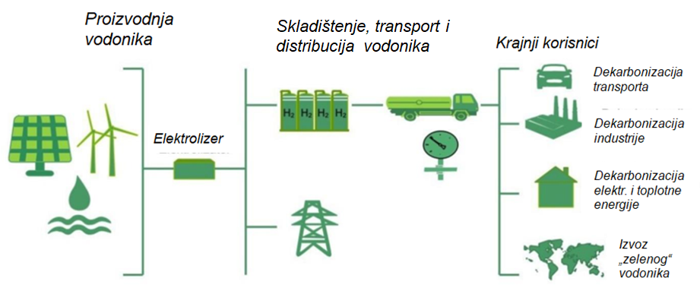
Slika 1. Šematski prikaz vodonikovog lanca od proizvodnje do korištenja

Vodonik je najjednostavniji i najzastupljeniji hemijski element u svemiru, po težini zauzima samo 0.14% zemljine kore. Pojavljuje se u velikim količinama u vodi i atmosferi, prisutan je i u životinjskim i biljnim tkivima, kao i u nafti. Kao gas je 14 puta lakši od vazduha, bez ukusa, boje i mirisa. U standardnim uslovima je gas, dok pri niskoj temperaturi postaje tečnost. Gori skoro bezbojnim plavkastim plamenom, a u poređenju s drugim konvencionalnim gorivima (po jedinici mase) vodonik daje više energije. Glavna razlika tečnog vodonika u odnosu na gasoviti vodonik je njegova vrlo niska temperatura i tečna faza. Plamen vodonika je drugačiji od plamena ugljovodoničnih goriva, što se vidi po proizvodima sagorijevanja, ugljovodonici sadrže CO₂, CO i čađ, dok ih vodonik ne proizvodi, tabela 1.

Tabela 1.Uporedne osobine vodonika sa osobinama prirodnoga gasa i benzina

 | Vodonik | Prirodni gas | Benzin
Boja | Ne | Ne | Da
Toksičnost | Ne | Srednje toksičan | Veoma toksičan
Miris | Bez mirisa | Merkaptan | Da
Uzgon | 14 x lakši | 2 x lakši | 3.75 x teži
Energija po masi | 2.8x > benzin | -1.2 x > benzin | 43 MJ/kg
Energija po zapremini | 4 x<benzin | 1.5 x<benzin | 32 MJ/l

Iz tabele 1 se vidi da su opasnosti vezane za vodonik slične onima kao i kod prirodnog gasa i benzina, tj.vodonik nije ništa opasniji od ostalih neobnovljivih izvora energije, pod uslovom da se njim postupa na propisan i siguran način. Da bi se vodonik kao tečnost (kriogeno gorivo), mogao skladištiti, potrebno ga je ohladiti na -253˚C. Zbog niske tačke ključanja, potrebno je koristiti posebnu izolaciju visokih performansi da ne bi došlo do isparavanja. U skladu s tim, potrebno je skladišnje prostore i rezervoare tečnog vodonika opremiti sigurnosnim ventilima i regulatorima pritiska, kako ne bi došlo do nastanka prevelikog pritiska, a samim tim i kvara na rezervoaru. Isparavanje može prouzrokovati požar, jer je gas lako zapaljiv, dok prilikom isparavanja tečnog vodonika u kontaktu s kožom može doći do nastanka promrzlina. Za razliku od sagorijevanja konvencionalnog goriva (kerozin, JET A 1), pri sagorijevanju vodonika nema bilo kakvih emisija ugljenika, energija vodonika (po masi) je tri puta veća nego kod kerozina, što predstavlja veliku prednost zbog granica opterećenja aviona, dok energija po zapremini predstavlja samo jednu četvrtinu mase kerozina (vodonik zahtijeva veće prostorno skladište). Pored toga, vodonik ima niz drugih osobina koje se razlikuju od kerozina, tabela 2 (A. Postma-Kurlanc, et.al., 2022).

Tabela 2. Poređenje karakteristika kerozina (Jet A-1) i kriogenog vodonika

 | Jet A-1 | Kriogeni vodonik,LH₂ | Posljedice
Temperatura ključanja,ºC | 167-266 | -253 | promrzline, isparavanje vodonika, krtost materijala
Granica zapaljivosti,% | 0.6 - 4.7 | 4 - 75 | velika vjerovatnoća požara vodonika, gdje je za pokretanje istog potrebna veća koncentracija
Minimalna energija  paljenja, MJ | 0.25 | 0.02 | veća vjerovatnost požara vodonika uzrokovanog slabim varnicama
Brzina gorenja, cm/s | 18 | 265 - 325 | požar uzrokovan vodonikom brže  izgara nego onaj uzrokovan kerozinom
Potisak | - | 14x lakši od vazduha, diže se na 20 m/s | vodonik u gasovitom stanju se brzo rastvara
Temperatura  samozapaljenja, ºC | 210 | 585 | teže se zapali s čistom toplotom
Frakcija zračenja  požara | 30 - 40% | 10 - 20% | požari uzrokovani vodonikom su manje razorni jer oslobađaju manje toplote, predstavlja je izazov zbog nevidljivog plamena

2.1. Proizvodnja vodonika

Prilikom proizvodnje, vodonik je potrebno izdvojiti iz jedinjenja u kome se nalazi.
Postoje tri različite metode proizvodnje vodonika prema kojima se vodonik dijeli na sivi, plavi i zeleni. Trenutno, najčešće primjenjivana metoda proizvodnje e reformisanje parom metana, CH₄ (Steam methane reforming – SMR). Po ovoj metodi koristi se metan kao sirovina iz prirodnog gasa, ali se stvaraju emisije CO₂ kao nusproizvod (zbog odvajanja ugljenika od vodonika u molekuli CH₄). Na ovaj način se dobija sivi vodonik koji ne predstavlja rješenje za dekarbonizaciju.
CH₄ + H₂O → CO + 3H₂

Plavi vodonik je sličan sivom vodoniku zbog istog načina proizvodnje iz fosilnih goriva. Za ovaj postupak je potrebno izvršiti mnogobrojna istraživanja i proučavanja u smislu pronalaženja novih tehnologija skladištenja štetnih proizvoda izdvajanja iz procesa (A. Kovač, 2021).
Zeleni vodonik se naziva obnovljivi vodonik jer se u njegovoj proizvodnji ne koriste fosilna goriva i ne emituju se štetni gasovi u atmosferu. Zbog toga se ovaj postupak smatra pogodnim rješenjem za postizanje cilja nulte emisije do 2050. godine. Po ovom postupku, vodonik se proizvodi elektrolizom vode, gdje se voda razlaže na vodonik i kiseonik korištenjem električne energije koja se dobijena iz različitih obnovljivih izvora energije.

2 H₂O (l) → 2 H₂ (g) + O₂ (g)

Trenutno se zeleni vodonik proizvodi u neznatnim količinama, dok se očekuje da će njegova proizvodnja rasti uporedno s padom cijena obnovljivih izvora energije.

2.2. Skladištenje i prevoz vodonika

Obzirom na nisku gustinu vodonika zbog koje je potrebno skladištiti i prevesti veće količine u odnosu na istu količinu fosilnih goriva, skladištenje vodonika je mnogo zahtjevniji i složeniji proces. U skladu s tim, koriste se različite metode pomoću kojih se smanjuje zapremina vodonika tokom transporta. Neke od metoda su: kompresija, prevođenje u tečno stanje ili pretvaranje u druge materije, kao npr. amonijak ili metan, čija je svrha da se poveća gustina energije po zapremini.
Prvobitno je planirano da se vodonik skladišti u gasovitom stanju, dok je dugoročno, zbog veće potražnje, zamišljeno u tečnom stanju. Obzirom da je vodonik najlakši poznati hemijski element, za prenos jednog kilograma potrebna veoma velika zapremine, slika 2. To je razlog što se koriste različite metode u cilju dobijanja što veće mase u što manjoj zapremini. Shodno tome, tečni vodonik ima najveću mogućnost za primjenu u vazduhoplovstvu, jer ima najveću masu a najmanju zapreminu.

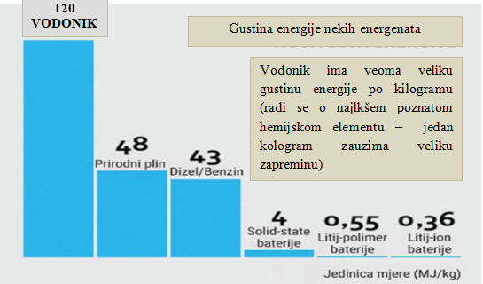
Slika 2. Prikaz gustine energije različitih energenata

Shodno načinu skladištenja vodonika, vrši se i različit izbor načina njegovog transporta. Najčešći način za prevoz vodonika je u rezervoarima u sabijenom stanju i pod pritiskom. Rezervoari se prevoze kamionima ili prikolicama različitim saobraćajnim granama. Ovaj način transporta je ekonomičan samo za kraće relacije i manje količine. Za prevoz na većim udaljenostima, vodonik se najčešće prevozi u tečnom obliku. Za transport većih količina i zapremina vodonika traga se za novim i ekonomičnijim načinima transporta. Jedan od takvih načina je putem cjevovoda za čiju implementaciju su neophodna ogromna ulaganja, koja predstavljaju jedan od značajnih izazova u primjeni vodonika. Pored izgradnje novih cjevovoda, za transport vodonika, moguće je koristiti i već postojeće gasne cjevovode, tako što se vodonik pomiješa s prirodnim gasom u toku transporta (kasnije se vrši njegovo odvajanje, ukoliko je to potrebno). Osim toga, potrebno je i osigurati adekvatno skladištenje proizvedenog vodonika, kako bi se mogao koristiti kada je to potrebno, a ne kada je proizveden. Za bolju efikasnost i ekonomičnost njegovog transporta, smatra se direktno povezivanje cjevovoda sa rezervoarima za vodonik, kao i međusobno povezivanje vodonikovih rezervoara.

3. ISTORIJSKI RAZVOJ PRIMJENE VODONIKA U VAZDUŠNOM SAOBRAĆAJU

Primjena vodonika u vazdušnom saobraćaju ima dug istorijski razvoj, iako se danas smatra da je njegova primjena novijeg datuma. Istorijska primjena vodonika, kao vazduhoplovnog goriva, se može poistovijetiti sa istorijom primjene mlaznog goriva. Istraživanja primjene vodonika kao goriva su počela krajem 19. vijeka, a jedna od prvih primjena vodonika je bila upotreba balona punjenih vodonikom. Komercijalna upotreba cepelina (ZEPPELIN)je počela početkom 20. vijeka i u to vrijeme je predstavljen kao vrhunac tehnologije. Danas je njihova upotreba zabranjena iz sigurnosnih razloga. Kao vazduhoplovno gorivo, vodonik se počeo primjenjivati prvo u vojnoj industriji, dok je težište pri dizajniranju aviona bilo na performansama aviona, jer se u to vrijeme nije razmatrao ekološki uticaj pogonskih goriva. Razvojem vazduhoplovne industrije, posebno nakon Drugog svjetskog rata, značajno je porastao interes za primjenu vodonika, zbog čega su se, u drugoj polovini prošlog vijeka, razvili i prvi prototipovi aviona na vodonik u vojnom i civilnom vazduhoplovstvu. Dobro je poznato da ni do današnjih dana nije došlo do potpune komercijalne razrade nijednog od vazduhoplovnih pogonskih sistema na vodonik. U skorijoj budućnosti očekuje se veće angažovanje zainteresovanih strana u smislu iskorištavanja ekološke prihvatljivosti vodonika i razrada više inicijativa za uspostavljanje klimatske neutralnosti u vazduhoplovnoj industriji.
Prvi avion na vodonik: Većina prototipova aviona koji su koristili vodonik kao pogonsko gorivo u 20.vijeku je dizajnirana s motorima s unutrašnjim sagorijevanjem, tj. radilo se o prenamjeni, a ne o potpuno novom dizajnu motora. Postoji niz koncepata aviona koji su razvijeni tokom 20. vijeka pa sve do današnjih dana, koji su doprinijeli razvoju tehnologije upotrebe vodonika.
Avion Martin B-57 Canberra: 1950-tih godina, za vrijeme hladnog rata između SAD i SSSR, Amerikanci su koristili špijunske avione pod nazivom Lockheed U-2 za tajne operacije. Međutim, novi avioni boljih karakteristika su letjeli na visinama iznad dometa sovjetskih projektila, bili su predmet istraživanja “Projekta B” dodijeljen Nacionalnom savjetodavnom odboru za aeronautiku (National Advisory Committee for Aeronautics - NACA), čiji je zadatak bio razvoj i pokretanje aviona na vodonik. Upotrebom vodonika kao pogonskog goriva, podignuta je apsolutna gornja visinska granica na čak 90.000 ft. Bio je to avion Martin B-57 Canberra, slika 3 kao probni, a istraživanja i testovi su se provodili korištenjem turbomlaznog motora Wright J65.

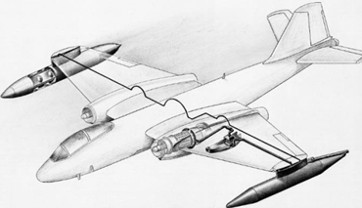
Slika 3. Avion Martin B-57 Canberra

Avion Martin B-57 je polijetao upotrebom mlaznog goriva (kerozin), na visini većoj od 50.000 ft jedan od motora bi se prebacio na vodonk, dok bi se pri slijetanju ponovo vratio na standardno mlazno gorivo. Ovaj avion je imao dva rezervoara na krajevima krila, jedno krilo je služilo za skladištenje vodonika a drugo za skladištenje helijuma. Helijum je korišten u cilju stvaranja pritiska u rezervoaru vodonika. Prvi probni let je izvršen 1956. godine iznad jezera Erie zbog sigurnosti u slučaju pada aviona. Nažalost, ovaj let je bio neuspješan, tj. kada je avion postigao potrebnu visinu, piloti su počeli s postupkom prebacivanja na vodonik, nakon čega su se pojavili problemi visokih vibracija i ubrzanje aviona. Piloti su ugasili motor i vratili se nazad u bazu korištenjem jednog motora. Drugi probni let je bio nešto uspješniji, ali zbog slabog protoka goriva, avion nije mogao obavljati operacije pri velikim brzinama. Konačno, treći probni let 1957. godine je bio uspješan. Ovi probni letovi su dokazali da je let aviona na tečni vodonik moguć i da je moguće skladištenje tečnog vodonika u avionu. Bez obzira na uspijeh ovog projekta, daljnja istraživanja su obustavljena jer u to vrijeme nije bilo potrebe za letom aviona na velikim visinama.
Avion CL-400 Suntan: Suntan je imao oblik strelice i podsjećao je na svemirski brod, projektovan je za postizanje brzine leta 2.5 Macha na visini 90.000 ft. Bez obzira na niz uspiješnih rješenja, projektom nije bilo riješenono uspiješno skladištenje vodonika, dok se drugi nedostatak odnosio na proizvodnju i skupu infrastrukturu za njegovo korištenje (projekt nikada nije sproveden do kraja). Avion CL-400 Suntan nikada nije poletio, ali je donio niz poboljšanja i novih saznanja u primjeni vodonika kao pogonskog goriva aviona, što je kasnije iskorišteno za razvoj svemirskih programa (B. Brelje, 2023).
Avion Tupoljev 155 (modifikacija putničkog aviona Tu 154) je SSSR-ov avion sa prvim probnim letom 1988. godine.

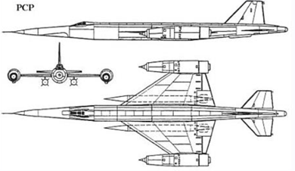  a) | 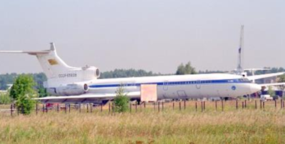  b)
Slika 4. Tlocrt, bokocrt i nacrt aviona CL-400 Suntan, a) i Avion Tu-155, b)

Kasnije je izvršeno pet probnih letova na vodonik. Tu-155 je bio opremljen s tri turbomlazna motora NK-88 od koji je jedan bio na vodonikov pogon, dok su druga dva koristila kerozin.
Količina vodonika dovoljna za dvosatni let je bila skladištena u posebnom rezervoaru smještenom u repu aviona. Bila je planirana i modifikacija aviona Tu-156, ali nikad nije ostvarena zbog raspada SSSR-a (Russkiy Mir;Tu-155 the first Hydrogen-powered plane created in the SSSR, 2023).
Avion Diamond HK36 Super Dimona: Diamond HK 36 Super Dimona predstavlja prvu letjelicu s ljudskom posadom koja je koristila gorive ćelije. Razvijen je saradnjom s kompanijom Boeing (modifikovana motorna jedrilica Dimonu) sa evropskim kompanijama a prvi probni let je obavljen 2008. godine. Letjelica je bila opremljena hibridnim sistemom sa gorivim člancima i litijum-jonskim baterijama koje su služile za pokretanje elektromotora spojenog na propeler. Glavni dio motora od 75 kW se upotrebljavao pri utvrđenim radnjama koje su zahtijevale najvću snagu, dok se drugi dio motora na gorive ćelije, koji je trošio gasoviti vodonik, koristio za dopunjavanje baterijskog napajanja, a goriva ćelija je bila sama dovoljna za horizontalni let. Izvršene su neke modifikacije kao npr. novi sistem goriva, novi sistem upravljanja, razmak krila i konstrukcija same letjelice. Jedna od otežavajućih okolnosti, bila je sama težina kompletnog sistema (150 kg veća od sistema s unutrašnjim sagorijevanjem), što je ujedno predstavljalo glavni problem za tako mali avion.
Avion Antares DLRH₂: Njemački svemirski centar (German Aerospace Center-DLR) je razvio prvi avion s posadom na vodonikov pogon s mogućnošću samostalnog polijetanja, slijetanja i letenja bez pomoći drugih izvora energije. Razvijen je kao modifikacija motorne jedrilice Antares 20E, a prvi probni let održan je 2009. godine u Hamburgu. Avion je bio namijenjen za jednog člana posade a stem za pokretanje i skladištenje vodonika bio je smješten u dva vanjska rezervoara ispod krila aviona.
Avion DLR HY₄: Veoma specifična i komplikovana konfiguracija aviona razvijena od strane njemačke vazduhoplovne kompanije H₂FLY, slika 5. Smatra se prvim pravim putničkim avionom koji je, kao pogonsko gorivo, koristio vodonik a letom je dostigao visinu 2.134 metara. Prvi put je predstavljen u Stuttgartu 2016. godine nakon niza uspješnih testova. Ovaj avion se sastojao od dva trupa s četiri sjedišta. Za njegov let su vezana mnoga nova dostignuća, njim je izveden let između dva velika komercijalna aerodrome na udaljenosti od 124 km brzinom letenja do 145 km/h i doletom 1.500 km. Vodonik se skladištio u posebnim rezervoarima izgrađenim od kompozitnih materijala, pod pritiskom 5.800 psi, raspoređenim ravnomjerno u dva rezervoara.

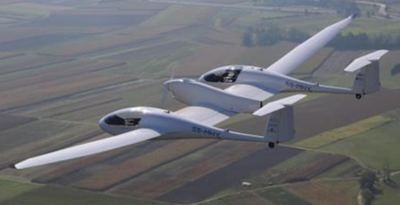
Slika 5. Avion DLR HY4

Suština rada aviona se odnosila na gorive članke, dok su baterije osiguravale dodatnu energiju u nekim zahtjevnijim radnjama aviona. Trupovi aviona su bili povezani sa srednjim trupom na kojem se nalazio propeler ispred pogonskog sistema. Gorivi članci su služili za pretvaranje vodonika u električnu energiju koja se koristila za pokretanje elektromotora, pri čemu se kao jedini nusproizvod izdvajala vodena para. Ova konfiguracija aviona predstavljala je izvrstan temelj za razvoj tehnologije upotrebe vodonika u godinama koje su slijedile.

4. ZAKONODAVNI OKVIR ZA IMPLEMENTACIJU VODONIKA U VAZDUHOPLOVSTVU

U cilju razvoja i primjene tehnologije vodonika, težište se daje razvoju niza strategija i propisa prema kojima će se omogućiti pravilna priprema, implementacija i opravdanost za uvođenje ovog pogonskog goriva u vazduhoplovnu industriju.

4.1. Međunarodni zakonodavni nivo

Na međunarodnom nivou, neke od organizacija i inicijativa koje se bave promovisanjem i uvođenjem alternativnih izvora energije u vazduhoplovstvo, uključujući i vodonik su npr:
- Međunarodna organizacija za civilno vazduhoplovstvo (International Civil Aviation Organization - ICAO) i
- Međunarodna energetska agencija (International Energy Agency - IEA).
Ove organizacije imaju za cilj da postave određene standarde i smjernice koje bi pomogle implementaciji ovog oblika energije. Neki od ključnih dokumenata i inicijativa su:
- CORSIA –(Carbon Offsetting and Reduction Scheme for International Aviation)- Program za neutralizaciju i smanjenje emisija ugljenika za međunarodno vazduhoplovstvo
- ICAO – Izvještaj o zaštiti životne sredine 2022 (ICAO Environmental Report 2022)
- Odluka A39-2: Konsolidovana izjava o kontinuiranoj politici i praksi ICAO-a vezano za zaštitu životne sredine (Resolution A39-2: Consolidated statement of continuing ICAO policies and practices related to environmental protection)
- Agenda 2030 – Održivi razvoj (The 2030 Agenda for sustainable development).
Evropski nivo: Na nivou EU postoji niz dokumenata, smjernica i inicijativa koje su vezane za implementaciju vodonika u vazduhoplovstvu. Neki od ključnih dokumenata su:
- Evropski zeleni plan
- Izvještaj o strategiji vazduhoplovstva za Evropu
- Evropska vodonikova strategija (European Hydrogen Strategy)
- Evropski plan za obnovu (Next Generation EU)
- Evropska inicijativa za čisto vazduhoplovstvo (European Clean Aviation Initiative)
- Čisto nebo (Clean Sky).

5. PREDNOSTI I NEDOSTACI PRIMJENE VODONIKA U VAZDUHOPLOVNOJ INDUSTRIJI

Uvođenje vodonika u vazduhoplovstvo kao pogonskog goriva, predstavlja veliki izazov za smanjenje emisija i štetnog uticaja na životnu sredinu, ali isto tako, paralelno donosi niz infrastrukturnih, ekonomskih i tehničkih izazova koje treba detaljno istražiti i ukloniti sve nedoumice, kako bi primjena ove tehnologije bila održiva.Vodonik se smatra vrlo perspektivnim pogonskim gorivom jer se njegovom primjenom ne emituje CO₂. Prema trenutnim saznanjima, moguća je primjena vodonika kroz dva osnovna pogonska sistema:
- PEMFC (Proton Exchange Membrane Fuel Cells) gorivi članci i
- motori s unutrašnjim sagorijevanjem na sagorijevanje pogonjeno vodonikom.
Implementacijom ovih tehnologija vazduhoplovna industrija se preusmjerava na ekološki prihvatljivije i održivije buduće modele čiji je krajnji rezultat smanjenje klimatskih promjena (J. Huete,et.al.,2021).
Prednosti primjene tečnog vodonika: nulte emisije CO₂; niske emisije štetnih materija; visoka energetska efikasnost po masi; prihvatljiva ekološka proizvodnja; smanjenje buke i sigurnost leta.
Nedostaci i izazovi kod primjene vodonika:
1. modifikacije aviona – (avioni koji koriste vodonik nose veću zapreminu goriva u poređenju s avionima koji koriste gorivo kerozin), slika 6 (a, b, c i d).

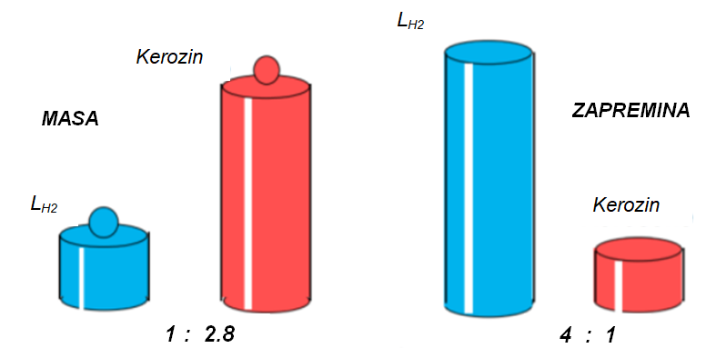  a) | 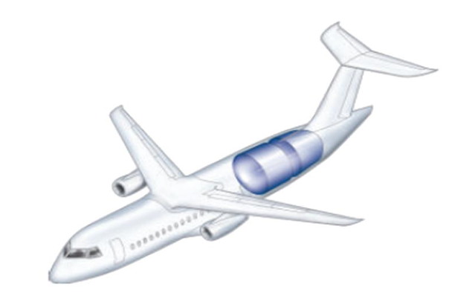  b)
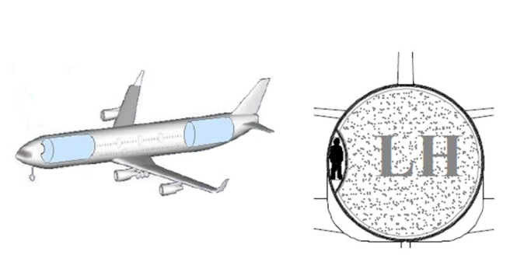  c) | 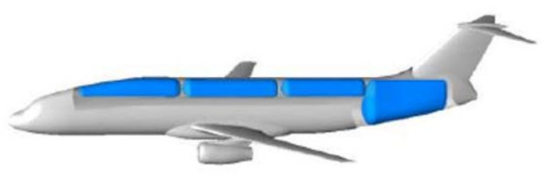  d)
Slika 6. Poređenje razlike mase i zapremine kerozina i vodonika, a); položaj rezervoara vodonika kod regionalnih aviona, b); položaj rezervoara kod velikih varijacija težine, c) i položaj rezervoara aviona kratkog i srednjeg doleta, d)

Jedan od bitnih parametara je prečnik rezervoara i njegov uticaj na gravimetrijsku efikasnost (zapunjenost rezervoara vodonikom pri polijetanju i pri slijetanju u odnosu na konvencionalno gorivo) (J. Huete, et.al., 2021).
2. infrastrukturni zahtjevi i prilagođavanje aerodroma – izazov snabdijevanja i punjenja tečnim vodonikom na aerodromima je moguće riješiti na tri načina:
- Strategija 1: vodonik se proizvodi i utače izvan aerodroma, dostavlja se u cisternama, odnosno cestovnim saobraćajem na aerodrome;
- Strategija 2: vodonik se proizvodi izvan aerodroma, doprema gasovodom i utače na aerodromu i
- Strategija 3: vodonik se proizvodi i utače na aerodromu.

6. ZAKLJUČAK

U posljednje tri decenije, emisije gasova staklene bašte u međunarodnom vazdušnom saobraćaju su se drastično povećale. Primarni cilj poslednje decenije postao je smanje emisije CO₂, koje se, upotrebom kerozina kao pogonskog goriva, najviše proizvode. Potreba za novim prihvatljivijim alternativnim izvorima energije je sve veća. Tehnologija upotrebe vodonika predstavlja značajno interesovanje, jer vodonik ima izuzetno dobre karakteristike kojima se može postići nulta emisija CO₂. Međutim, dosadašnja istraživanja su potvrdila neka ograničenja i teškoće u primjeni vodonika kao alternativnog goriva. Proizvodnja, skladištenje i distribucija vodonika zahtjevaju značajna tehnička i infrastrukturna prilagođavanja.

REFERENCE

A. Kovač (2021.) “Uloga vodika u energetskoj tranziciji”; Zagreb.
A. Postma-Kurlanc, H. Leadbetter, C. Pickard (2022.) “Hydrogen Infrastructure
and Operations” Aerospace Technology Institute; London.
B. Arsenović, E. Banjac (2011.) "ECOLOGICAL ASPECTS OF AIRCRAFT EXHAUST GASES AFFECT IN SUM OF GREEN-HOUSE ATMOSPHERE GASES"; International Conference on Innovative Technologies; INTECH; BRATISLAVA; SLOVAKIA
B. Arsenović (2019.) „Fizičko-hemijske karakteristike goriva JET A-1 i maziva za mlazne motore i njihov uticaj na životnu sredinu“ Inovativnost i istraživanje u funkciji tehničko-tehnoloških promjena u saobraćaju, ekologiji i logistici; XIX International Conference; Travnik
B. Arsenović (2015) „Mogućnost korištenja obnovljivih izvora energije u Republici Srpskoj“ Synthesis; Beograd.
B. Arsenović, Z. Janjuš, E. Banjac (2012.) "Uticaj izduvnih gasova aviona na sumu gasova staklene bašte atmosfere“ XIV YUCORR; Tara.
B. Arsenović (2025.) „The future of the development and use of alternative jet fuels from the aspect of air space decarbonization“ IX International Congress “Engineering, Environment and Materials in Process Industry“; EEM 2025; Ethno-Village Stanišići Bijeljina
B. Brelje (2023.) Hydrogen-powered aviation part 1: a history.
Evropska komisija (2020.) “Communication from the Commission to the European Parliament,the Council, the European Economic and Social Committee and the Committee of theRegions”; Bruxelles.
Evropska Unija (2020.) “Hydrogen–powered aviation A fact-based study of hydrogen
technology, economics, and climate impact by 2050.”
L. Pavić-Rogošić (2015.) “Globalni ciljevi održivog razvoja do 2030. godine ODRAZ-Održivi razvoj zajednice; Zagreb.
J. Huete, Pilidis (2021.) “PARAMETRIC STUDY ON TANK INTEGRATION FOR HYDROGEN CIVIL AVIATION PROPULSION”.
Ministarstvo gospodarstva i održivog razvoja (2022.) “Nacrt prijedloga Hrvatske strategije za vodik od 2021. do 2050. godine”, Zagreb.
M. Radaković; M. Radaković (2016.) "Uloga menadžera u zaštiti životne sredine", Naučni časopis, Razvoj i upravljanje, Društvo za energetsku efikasnost BiH, Banja Luka, BiH.
Russkiy Mir (2023.) “Tu-155 the first Hydrogen-powered plane created in the SSSR”.

Kriogena goriva su goriva koja zahtijevaju skladištenje na ekstremno niskim temperaturama.
Isparavanjem jednog litra tečnog vodonika na sobnoj temperaturi, zapremina će zauzeti prostor od 845 litara.
Cepelin je tip vazdušnog broda koga je razvio grof Ferdinand fon Cepelin početkom 20.vijeka baziranog na ranijim nacrtima Davida Švarca. U pitanju je letjelica lakša od vazduha vretenastog, izduženog oblika sa sopstvenim pogonom.
1937. godine dogodila se nesreća najpoznatijeg cepelina tog vremena-Hindenburga u kojoj je poginulo nekoliko ljudi što je označilo kraj njegove primjene na vodonik, zbog čega se danas baloni koriste u nekomercijalne svrhe, a pune helijumom (B. Brelje; Hydrogen-powered aviation Part 1: a history, 2023)
Sistem za vodonik je bio u potpunosti odvojen od mlaznog klasičnog sistema. U skladu s tim, izvršene su određene rekonstrukcije na motoru (Simple Flying. How The Martin B-57B Made Hydrogen-Powered Flights In The 1950s).
Hibridni sistemi nastaju povezivanjem dva ili više kompjuterska informaciona sistema.
Gorivni članak je elektrohemijski uređaj koji služi za neposredno pretvaranje hemijske energije, sadržane u nekom hemijskom elementu ili jedinjenju, u istosmjernu električnu struju. Gorivni članak, kao i baterija, se sastoji od dvije elektrode uronjene u isti elektrolit. Na anodi gorivnog članka oksidira gorivo, tj. neki hemijski element ili jedinjenje visokog sadržaja unutrašnje energije.

